ALADI/SEC/di 2342
18 de junio de 2010

CONVENIO DE PAGOS Y CRÉDITOS RECÍPROCOS

Funcionamiento del Sistema de Compensación Multilateral

Primer cuatrimestre de 2010
Fecha de liquidación: 30/04/2010

1. Canalización de operaciones

El Convenio de Pagos y Créditos Recíprocos registró operaciones por un total de 1.190.176.638,52 dólares en el primer cuatrimestre de 2010, representando una disminución del 60,4% respecto a igual período de 2009.

Gráfico N° 1
Cantidad de instrumentos y monto de las operaciones cursadas
por el Convenio de Pagos por cuatrimestre

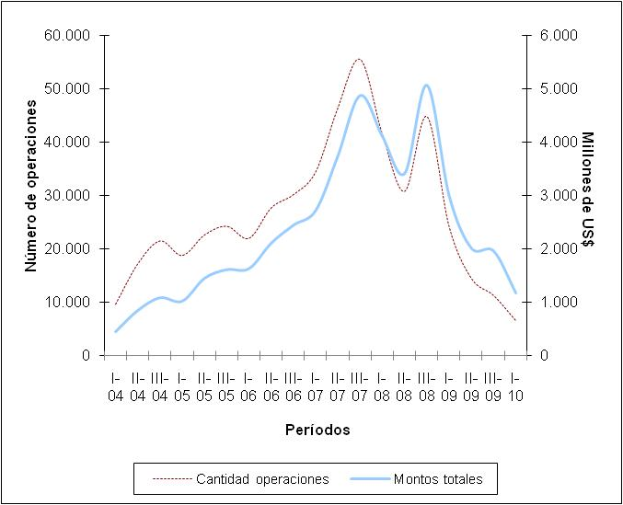

Fuente: Elaborado por la Secretaría General de la ALADI en base a las informaciones del Banco Agente y del Centro de Operaciones.

La reducción del valor de las operaciones canalizadas obedeció al fuerte descenso que experimentó la cantidad de operaciones, que alcanzó en el cuatrimestre en estudio a 5.169, es decir un 76,1% inferior a la registrada en el mismo período del año anterior (21.608). Mientras que, el valor promedio por operación ascendió a 226.201 dólares en el período enero - abril de 2010, ubicándose un 63,4% por encima del registrado en el mismo período de 2009.

2. Débitos y créditos

La disminución del monto y de las operaciones cursadas no afecta de igual manera a todos los miembros del Sistema. Al comparar el primer cuatrimestre de este año con relación al mismo período del año anterior, en el caso de los débitos y en términos de cantidad de operaciones, Venezuela (-83,3%) es el país que presentó un descenso superior al promedio (-76,1%); mientras que, la reducción de los montos canalizados afectó también a Venezuela (-67,4%), seguidos de Ecuador (-21,6%) y Bolivia (-10,1%). Al mismo tiempo, Perú (91,2%), Chile (76,4%) y Brasil (65%) registraron los principales aumentos en sus débitos.

En lo que respecta a los créditos, Colombia (-98,9%) fue quien registró una disminución superior al promedio en la cantidad de operaciones. Mientras que, en términos de montos cursados, se produjeron descensos en casi todos los países, salvo en Uruguay que aumentó un 6,2%.

3. Instrumentos canalizados

En el primer cuatrimestre de 2010, los instrumentos más utilizados fueron las cartas de crédito que superaron -en cantidad y monto- a las órdenes de pago y órdenes de pagos divisibles, situación diferente a lo sucedido en los últimos años, donde había un predominio de éstas últimas.

Al comparar su utilización en este cuatrimestre en relación al mismo cuatrimestre del año anterior, se observa un descenso mayor al promedio (-76,1%) operado en la cantidad de instrumentos utilizados a través de las órdenes de pago y órdenes de pago divisibles (-88,3%), mientras que en los montos, también las órdenes de pago y las órdenes de pago divisibles (-85,9%) y las letras avaladas (-68,5%) fueron superiores al promedio (-60,9%).

Por su parte, las comisiones y demás gastos ascendieron, en el primer cuatrimestre de 2010, a 1.529.844,90 dólares, mientras que los intereses devengados a 21.105.009,75 dólares. Al comparar dicho período con el mismo del año anterior, se constata que el monto de las comisiones y gastos descendió un 14%.

En los Cuadros 8, 8A, 9 y 9A del Anexo se presentan las estadísticas consolidadas con el número de operaciones y el valor según los instrumentos cursados en el cuatrimestre, identificados a nivel de país y para el conjunto de los signatarios del Convenio para los años 2010 y 2009. Los Cuadros 8 y 8A presentan los débitos (2010 y 2009) de cada uno de los bancos centrales, así como las emisiones realizadas y cursadas desde sus respectivos países; en tanto que los Cuadros 9 y 9A (2010 y 2009) refieren a los créditos reembolsados y debitados por cada uno de los bancos centrales a los demás miembros.

4. Compensación de saldos y pagos anticipados

De los 1.190.176.638,52 dólares canalizados al cierre del cuatrimestre, sólo 93.179.957,24 dólares fueron transferidos. Ello como resultado de los 1.015.659.360,69 dólares de pagos anticipados (85,3%) realizados durante el período en análisis, proporción inferior a lo acontecido en los últimos cuatrimestres.

Considerando los pagos anticipados en relación al total de los débitos cursados por país en el primer período de 2010, se observa que la República Dominicana, Bolivia y Venezuela son los países en los cuales los pagos anticipados han superado el 90% del total de débitos cursados.

Asimismo, en comparación con el mismo período de 2009, la proporción de pagos anticipados realizada por Colombia, Ecuador, Paraguay, Perú, Uruguay y Venezuela se redujo en relación al monto de las operaciones, mientras que Argentina, Bolivia, Brasil y Chile son los países que más incrementaron los pagos anticipados en relación a las operaciones cursadas.

Por su parte, el siguiente cuadro expone los principales datos correspondientes a las operaciones cursadas, divisas transferidas, ahorro de divisas, grado de compensación, pagos anticipados y tasas de interés registrados en los tres cuatrimestre de 2009 y el primero de 2010.

Cuadro N° 1
Evolución de las principales variables del Sistema de Compensación Multilateral
(Miles de dólares y porcentajes)

Fuente: Elaborado por la Secretaría General de la ALADI en base a las informaciones del Banco Agente y del Centro de Operaciones.

Cabe destacar que la transferencia efectiva de divisas para el conjunto de los países, producto tanto de la liquidación global de saldos en la compensación como, y principalmente, de los pagos anticipados, fue de 1.108.839.317,93 dólares. De esta forma, el grado de compensación multilateral fue de 6,8%, porcentaje superior al producido en los últimos períodos de compensación.

Al analizar los saldos por país, puede observarse que los deudores del Sistema en el cuatrimestre en estudio fueron Venezuela, República Dominicana, Bolivia y Paraguay, mientras que los principales acreedores fueron Brasil, Chile y Ecuador, tal como se señala en el siguiente Gráfico.

Gráfico N° 2
Principales acreedores y deudores del Sistema
en el primer cuatrimestre de 2010

Fuente: Elaborado por la Secretaría General de la ALADI en base a las informaciones del Banco Agente y del Centro de Operaciones.

5. Tasa de interés

La tasa de interés aplicable en el período fue del 1,30%.

6. Líneas de crédito recíproco

Al 30 de abril de 2010, el valor total de las líneas de crédito recíproco se situó en 5.587.700.000 dólares, no registrándose en el período modificaciones en las mismas.

En el Cuadro 7 del Anexo se detallan las respectivas líneas de crédito vigentes entre los Bancos Centrales participantes.

7. Conclusiones
El impacto que la crisis económica internacional tuvo sobre las economías y el comercio regional de los países miembros derivó en una fuerte caída de las operaciones cursadas a través del Convenio de Pagos en el tercer período de 2009, la que se acentuó en el cuatrimestre finalizado el pasado 30 de abril, que no fue mayor en términos de montos debido a que el monto canalizado por operación mostró un incremento.

En relación a los principales deudores y acreedores del Sistema se mantiene la preeminencia de Venezuela como principal deudor, seguido de República Dominicana, mientras que en el período también aparecen Bolivia y Paraguay. En tanto que en materia de acreedores, el principal es Brasil, seguido de Chile y Ecuador.

Finalmente, no obstante que el grado de compensación aumentó y la proporción de pagos anticipados disminuyó, ésta sigue siendo elevada con respecto al monto cursado a través del Convenio de Pagos.

__________

ANEXO

COMPENSACIÓN MULTILATERAL DE SALDOS ^{(*)}

Período: Enero - Abril de 2010

CUADRO 1: SALDOS MULTILATERALES EN DÓLARES. PRIMER CUATRIMESTRE DE 2010.

CUADRO 2: DÉBITOS, CRÉDITOS Y SALDOS DE LA COMPENSACIÓN POR PAÍS, EN DÓLARES. PRIMER CUATRIMESTRE DE 2010.

CUADRO 3: TRANSFERENCIAS ANTICIPADAS, EN DÓLARES. PRIMER CUATRIMESTRE DE 2010.

CUADRO 4: SALDOS MULTILATERALES, AJUSTADOS POR TRANSFERENCIAS ANTICIPADAS, EN DÓLARES. PRIMER CUATRIMESTRE DE 2010.

CUADRO 5: CRÉDITOS, DÉBITOS Y SALDOS DE LA COMPENSACIÓN POR PAÍS, AJUSTADOS POR PAGOS ANTICIPADOS Y TRANSFERENCIAS MULTILATERALES, EN DÓLARES. PRIMER CUATRIMESTRE DE 2010.

CUADRO 6: DÉBITOS, CRÉDITOS Y SALDOS POR PAÍS, AJUSTADOS POR PAGOS ANTICIPADOS, TRANSFERENCIAS MULTILATERALES Y ARREGLOS DE LA COMPENSACIÓN, EN DÓLARES. PRIMER CUATRIMESTRE DE 2010.

CUADRO 7: LÍNEAS DE CRÉDITO RECÍPROCO SUSCRITAS ENTRE BANCOS CENTRALES DE ACUERDO AL SISTEMA DE PAGOS, EN DÓLARES. AL 30 DE ABRIL DE 2010.

CUADRO 8: DÉBITOS - OPERACIONES CANALIZADAS POR EL CONVENIO Y VALORES POR INSTRUMENTOS POR PAÍS, EN DÓLARES. PRIMER CUATRIMESTRE DE 2010.

CUADRO 8A: DÉBITOS - OPERACIONES CANALIZADAS POR EL CONVENIO Y VALORES POR INSTRUMENTOS POR PAÍS, EN DÓLARES. PRIMER CUATRIMESTRE DE 2009.

CUADRO 9: CRÉDITOS - OPERACIONES CANALIZADAS POR EL CONVENIO Y VALORES POR INSTRUMENTOS POR PAÍS, EN DÓLARES. PRIMER CUATRIMESTRE DE 2010.

CUADRO 9A: CRÉDITOS - OPERACIONES CANALIZADAS POR EL CONVENIO Y VALORES POR INSTRUMENTOS POR PAÍS, EN DÓLARES. PRIMER CUATRIMESTRE DE 2009.

^{(*)} Los cuadros fueron elaborados por la Secretaría General de la ALADI en base a las informaciones del Banco Agente y del Centro de Operaciones.

__________

CUADRO 1

_______

_________

______

______

______

______

______

______

______

______

______

______

__________

__________

_______

_________

_________

_________

En Anexo se incorporan al documento los Cuadros 8A y 9A correspondientes al primer cuatrimestre de 2009, con el formato actual de operaciones canalizadas por un lado, y los intereses y las comisiones y gastos, por otro.

